Tarea en clase 3 - B1S3
Por: Oliver Saraguro – Denis Ruiz
ENUNCIADO

Para el caso de estudio referente al alquiler de bicicletas se presenta a continuación:
- El diseño lógico relacional
- Las transacciones de datos que se anticipa realizar sobre la base de datos y la frecuencia de ejecución de cada una.

Diseño lógico Relacional

Diagrama de tablas
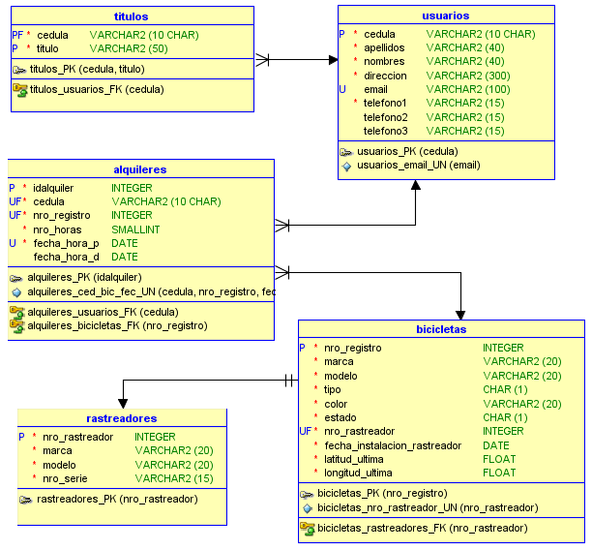

Diccionario de datos
(Describe los requerimientos y restricciones que no se pudieron representar en el diagrama)

Tabla | Campo | Restricción de Dominio Adicional | Valor por defecto
Bicicletas | Estado | Tres valores posibles:  U (“en uso”)  D (“disponible”)  A (“averiada”) | Disponible
Bicicletas | Tipo | Dos valores posibles:  M (“Mecánica”)  E (“Eléctrica”)
Alquileres | Nro_horas | Valores en el rango de 1 a 4
Alquileres | Fecha_hora_p |  | Fecha y hora del sistema

Otras restricciones de integridad:
- Un usuario debe tener al menos un título.
- La fecha y hora de devolución debe ser mayor a la fecha y hora de préstamo.
- Un mismo usuario no puede tener dos bicicletas alquiladas sin devolver

Transacciones de Datos

 | Transacción | Tipo | Freq. Mensual
1 | Administrar usuarios | Actualización | 100
2 | Administrar bicicletas | Actualización | 10
3 | Administrar rastreadores | Actualización | 10
4 | Registrar alquiler de bicicleta | Actualización | 3000
5 | Registrar devolución de bicicleta | Actualización | 3000
6 | Reporte de alquiler de bicicletas ordenados por fecha de préstamo | Consulta | 60
7 | Listar bicicletas disponibles ordenadas por tipo y marca del rastreador | Consulta | 500
8 | Buscar un usuario por su cédula y mostrar su ficha | Consulta | 240

SE PIDE

Con base el modelo lógico planteado y el conjunto de transacciones de datos previstos realice el análisis transaccional del caso de estudio.

- Análisis transaccional

Transacción | Freq. Mensual | TABLAS
Transacción | Freq. Mensual | usuarios | títulos | alquileres | bicicletas | rastreadores
Administrar usuarios | 100 | CA | CA
Administrar bicicletas | 10 |  |  |  | CA | C
Administrar rastreadores | 10 |  |  |  |  | CA
Registrar alquiler de bicicleta | 3000 | C |  | CA | CA
Registrar devolución de bicicleta | 3000 | C |  | CA | A
Reporte de alquiler de bicicletas ordenados por fecha de préstamo | 60 | C |  | C | C
Listar bicicletas disponibles ordenadas por tipo y marca del rastreador | 500 |  |  |  | C | C
Buscar un usuario por su cédula y mostrar su ficha | 240 | C | C
Operaciones de Actualización |  | 100 | 100 | 6000 | 6010 | 10
Operaciones de Consulta |  | 6400 | 340 | 6060 | 3570 | 520
Total de Operaciones |  | 6500 | 440 | 12060 | 9580 | 530

Resultado del análisis

Tabla con más accesos proyectados | ALQUILERES
Tabla con más operaciones de consulta | USUARIOS
Tabla con más operaciones de actualización | BICICLETAS
.-

